pt:分辨率,指屏幕上的物理像素、设备像素，长度单位，物理像素开发者是无法获取的，它是自然存在的一种东西，该是多少就是多少。

in:长度单位,屏幕尺寸指的是屏幕对角线的长度，1英寸等于2.54cm。

ppi:屏幕像素密度,指的是每英寸屏幕所拥有的物理像素数。在显示器中，dpi=ppi。dpi强调的是每英寸多少点。屏幕像素密度=分辨率/屏幕尺寸，即 (ppi或dpi） = pt/in。

px:设备独立像素、css像素，长度单位，不同于设备像素（物理像素），它是虚拟化的。

dpr:设备像素比,设备像素比 = 设备像素 / css像素（垂直方向或水平方向），即 dpr = pt/px。可以通过JS来获取： window.devicePixelRatio。

pc端html、body的width:100%;height:100%;继承自何处？

在PC浏览器中，有一个用来约束CSS布局视口的东西，又叫做初始包含块。除去 margin、 padding，布局视口和浏览器可视窗口宽度是一致的，同时也和浏览器本身的宽度一致。

移动端不加meta标签<meta name="viewport" content="width=device-width, initial-scale=1.0">的话，width:100%;height:100%;显示的宽高将远远大于浏览器的宽高，为什么？

在移动端，默认的情况下，布局视口的宽度是要远远大于浏览器的宽度的。浏览器厂商为了让用户在小屏幕下网页也能够显示地很好，所以把布局视口宽度设置地很大，一般在 768px~1024px之间，最常见的宽度是 980px。这个宽度可以通过 document.documentElement.clientWidth得到。

视觉视口是什么？是呈现给用户的，它是用户看到网页区域内CSS像素的数量。在移动端缩放不会改变布局视口的宽度，当缩小的时候，屏幕覆盖的css像素变多，视觉视口变大，反之亦然。

对于PC端来说：

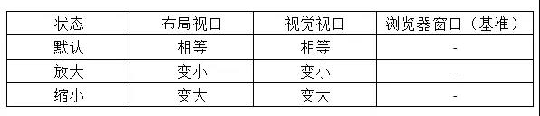

对于移动端来说：

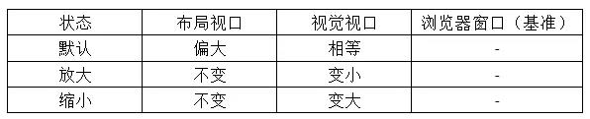

理想视口是什么？

为了用户进入页面的时候不需要缩放，苹果引入了理想视口的概念，所谓的理想宽度就是浏览器（屏幕）的宽度了。所以，有了这段代码：

<meta name="viewport" content="width=device-width"/>

在IE浏览器中，由于横屏竖屏的切换会对其造成影响，为了解决这个兼容性的问题：<meta name ="viewport" content="width=device-width,initial-scale=1"/>，

媒体查询的时候，查询的宽度值其实也是布局视口的宽度值。

Retina屏幕&普通屏幕的区别？

它们的区别其实就是设备像素比的不同导致的，说白了，就是每1px \* 1px的区域内1pt \* 1pt的数量。像素比越大，每1px \* 1px的区域内1pt \* 1pt的数量就越多。而px\*px的面积大小在任何设备上都是固定一样。这也说明，面积大小相同的情况下，Retina屏幕中的pt\*pt的数量是普通屏幕中pt\*pt数量的4倍。

模糊的产生？

位图像素是栅格图像（如：png,jpg,gif等）最小的数据单元。每一个位图像素都包含着一些自身的显示信息。（如：显示位置，颜色值，透明度等）。

理论上来说，1个位图像素对应1个物理像素，图片才能等到完美清晰的展示。

（位图像素类比于css像素，来对应物理像素）

而在retina屏幕上，会出现1个位图像素对应多个物理像素。由于单个位图像素已经是最小的数据单位了，它不能再被进行切割。于是为了能够显示出来，就只能就近取色，从而导致所谓的图片模糊问题。可以理解为图片拉伸。

解决方法：很明显，由于位图像素不够分而产生模糊的情况，解决的办法十分简单，就是使用跟dpr同个倍数大小的图片。比如iphone6，一个200x300的 img标签，原图就要提供400x600的大小。

模糊的逆向过程？

在普通屏幕下，200×300的 img标签，所对应的物理像素个数就是200×300个，而两倍图片的位图像素个数则是200x300x4，于是就出现一个物理像素点对应4个位图像素点，所以它的取色也只能通过一定的算法进行缩减，显示结果就是一张只有原图像素总数四分之一，肉眼看上去虽然图片不会模糊，但是会觉得有点色差。

响应式与自适应？

响应式针对的是不同分辨率设备而进行的适配式设计，以利用@media规则为主要手段，而自适应则忽略@media以比例布局为主，目的是适应不同的浏览器窗口大小。

Pc、移动做两套的原因？

用响应式的话，那么pc端上显示的很多dom就要在手机端上隐藏，结果这些dom都没有被用到，但是却加载了。在这个流量和速度至上的时代，代码冗余先不说，多加载的这些无用的代码而消耗的流量，从某种意义上来说就已经损失了很多的效益。